任务申请部门 | 服务运营部 |  | 申请人 |  | 刘跃
任务提出时间 | 2020-11-19 |  | 要求完成时间 |  | 2020-11-23
客户姓名/职务 | 李珑 |  | 联系电话 |  | 0551-62376162
费用归属 | 合同 |  | 合同名称 |  | 安徽省重点污染源自动监控系统升级改造合  有效期：2020-07-05 至 2021-07-04
任务名称 | 安徽省数据共享箱定制超标推送表格需要增加数据入库时间
工作要求 | 需求背景  安徽省厅通过我们共享箱提供的超标数据进行短信推送,给各个地市进行超标核查,我们公司凌晨两点自动推送超标数据,第三方公司每天早上8点会自动取我们共享库中超标数据,由于我们超标推送没有作业完成时间,导致每次取数据失败就会说我们公司推送有问题,不符合推送时间  工作要求  超标定制表格名称如下:  [ShareDataDBV2].[ShareMonitorData].[OverWaterFacDayAvg]  [ShareDataDBV2].[ShareMonitorData].[OverGasFacDayAvg]  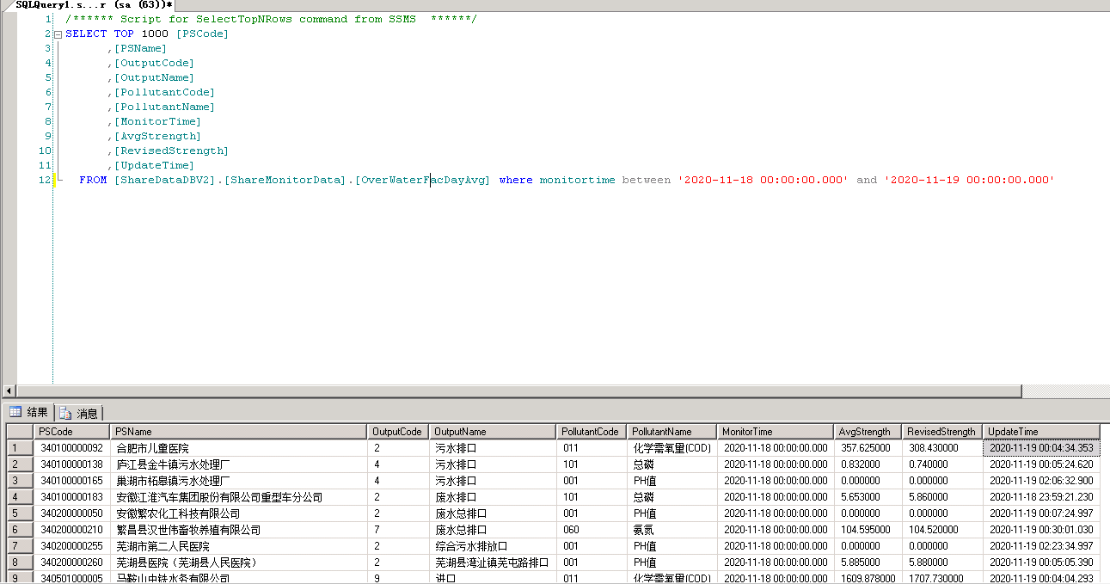  表格内容如上图 表格结构中updatetime 为现场数据入库时间不是作业完成时间  现在需求增加字段 将同步完成时间也插入到表格(既业务库超标数据插入到共享箱同步作业完成时间)  定制表格上次完成研发人员: 杨小振  远程方法: 需要远程时提供向日葵  申请部门负责人审批：
实施部门  审批 | 签名/时间：
实施人 | 责 | 工作量 |  |  |  | 完成时间 | 年 月 日
完成情况确认 | 实施部门确认： 申请人确认：
度评价 | □优秀（5分）□满意（4分）□一般（3分）□较差（2分）□很差（1分）  若任务单实施过程优秀、较差或很差，请给出原因：  签名/时间：

